Задание
для дистанционного обучения
на период с 27 октября по 3 ноября 2021 года.
Преподаватель Лавриненко А.В.

Гр. МРОА-268

МДК 01.01 Устройство автомобиля.
Тема : Карданная передача. Шарниры.– 2 часа
Отработать вопросы и сделать запись в рабочей тетради:
- назначение, состав карданной передачи
- принцип работы карданной передачи.
- Назначение шарниров ШРУС и ШНУС, состав, принцип работы, отличия.

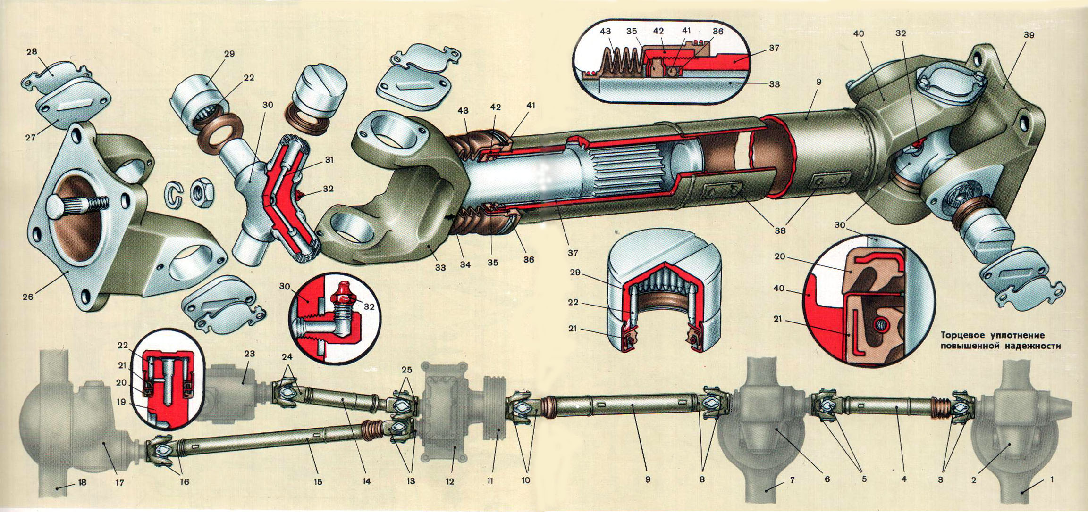

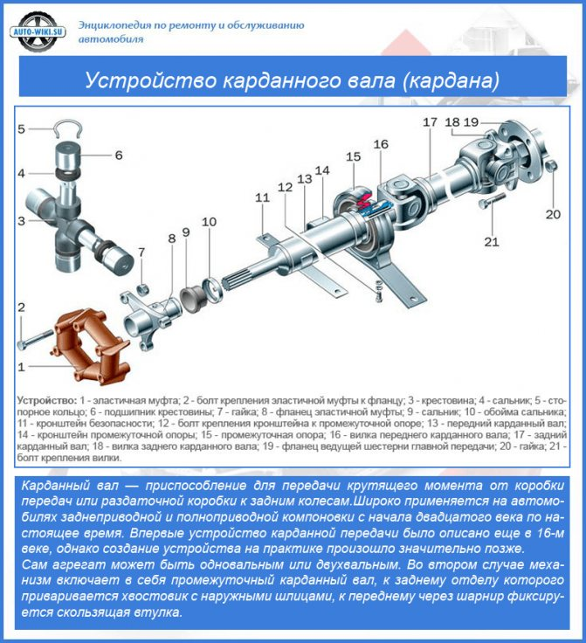

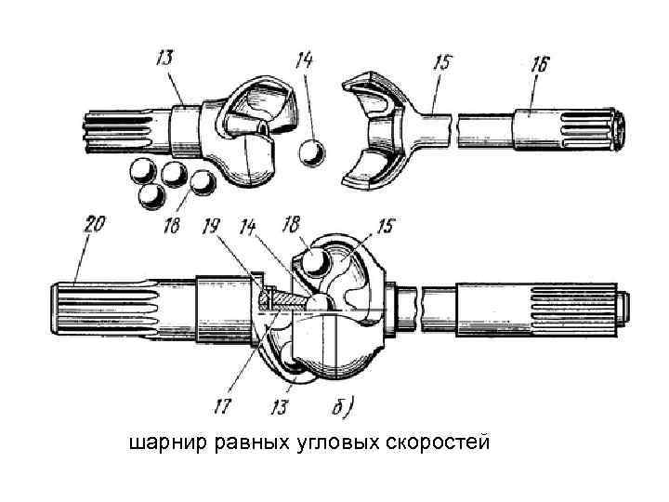
Литература:
Пехальский А.П., Пехальский И.А. Устройство автомобилей. Практикум. ОИЦ «Академия» 2014г.
Пузанков А.Г. Автомобили: устройство транспортных средств. «Академия» 2016г. (стр. 645-647)
- https://ustroistvo-avtomobilya.ru/transmissiya/kardannaya-peredacha/naznachenie-i-obshhee-ustrojstvo-kardannoj-peredachi/
https://youtu.be/c6xrHL00d7M?list=PLT3leuYmJXK7N2YEchSS0ijRIwNJbBQI2
-интернет ресурсы (при подготовке использовать не менее 3-х интернет ресурсов)

Тема : Главная передача. Дифференциал. Полуоси.– 2 часа
Отработать вопросы и сделать запись в рабочей тетради:
- назначение, состав и типы главной передачи, и дифференциала
- принцип работы главной передачи и дифференциала.
- Назначение полуосей, состав, типы, отличия.

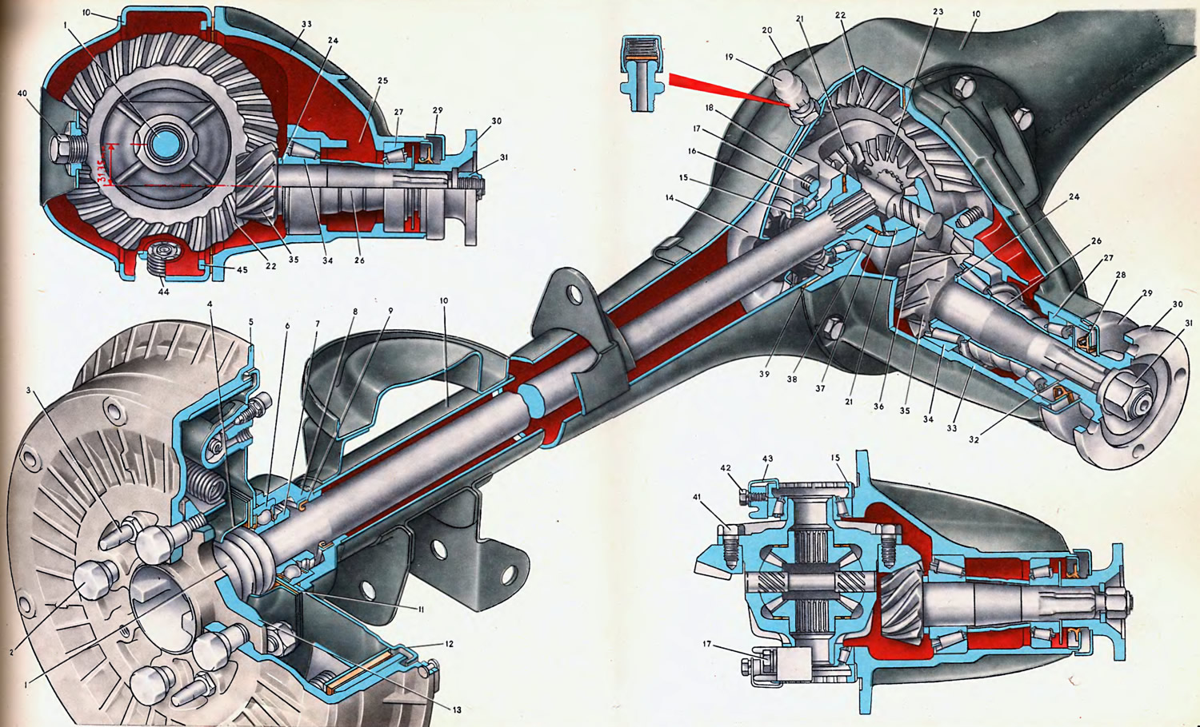
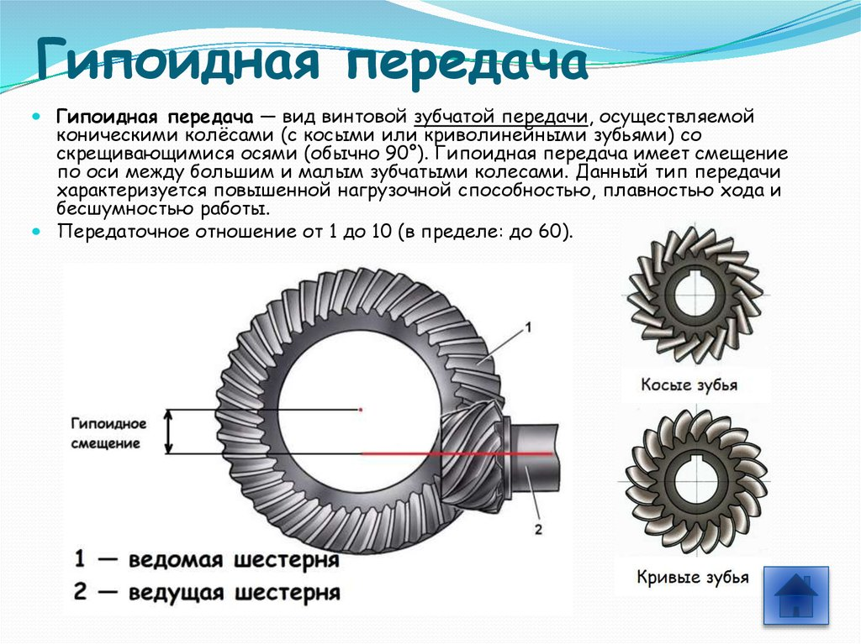
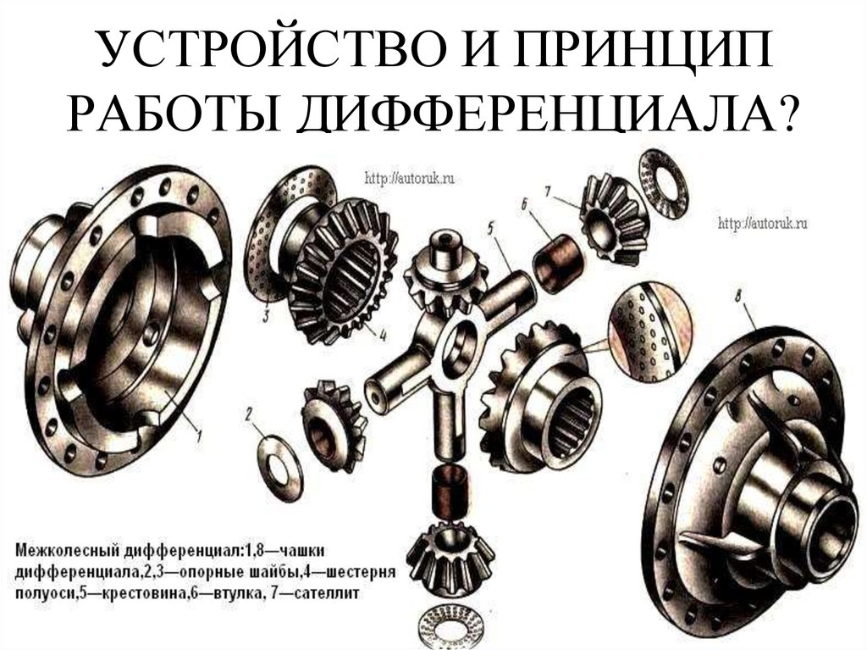

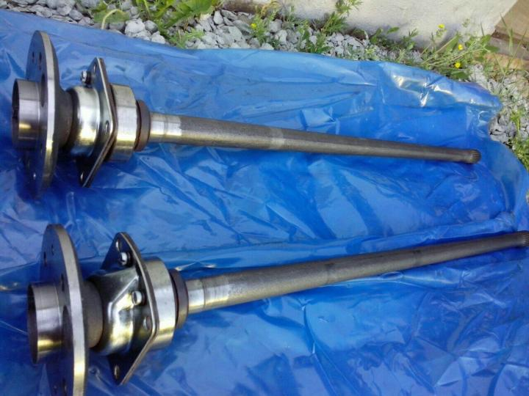

Литература:
Пехальский А.П., Пехальский И.А. Устройство автомобилей. Практикум. ОИЦ «Академия» 2014г.
Пузанков А.Г. Автомобили: устройство транспортных средств. «Академия» 2016г. (стр. 645-647)
-интернет ресурсы (при подготовке использовать не менее 3-х интернет ресурсов)
- ttps://techautoport.ru/transmissiya/differentsial-i-glavnaya-peredacha/glavnaya-peredacha.html
- https://zen.yandex.ru/media/avtotachki/chto-takoe-glavnaia-peredacha-i-differencial-avtomobilia-5ea55a937c806053df503037
- https://ustroistvo-avtomobilya.ru/transmissiya/poluosi/

Тема : ЛР. Изучение карданной передачи г/а и л/а. – 2 часа
Отработать вопросы и сделать запись в тетради:
- Порядок разборки сборки карданной передачи;
- Порядок сборки карданной передачи
- Устройство карданной передачи

Тема : ЛР. Изучение механической двухвальной КПП – 2 часа
Отработать вопросы и сделать запись в тетради:
- Устройство двухвальной КПП.
- Порядок разборки двухвальной КПП;
- Порядок сборки двухвальной КПП.

Тема : ЛР. Изучение гидромеханической КПП. – 2 часа
Отработать вопросы и сделать запись в тетради:
- Устройство гидромеханической КПП.
.

Тема : ЛР. Изучение раздаточной коробки а/м ЗиЛ. – 2 часа
Отработать вопросы и сделать запись в тетради:
- Устройство раздаточной коробки.
- Устройство механизма блокировки.
- Порядок разборки раздаточной коробки;
- Порядок сборки раздаточной коробки.

